# ASN

## RESUMEN

ASN(Advanced Shipping Notice) es una aplicación que proporciona la posibilidad de controlar los envíos de cajas y pallets de pedidos entre proveedores de materiales y TKE, llevar el registro y conseguir que se realicen de manera eficiente.

Mediante la petición de un envío en la aplicación JAG se realiza el pedido, este llega a la aplicación ASN para llevar su control y en caso de estar todo correcto permite la conexión con la aplicación SAP para terminar el proceso de envío y saber que ha llegado correctamente.

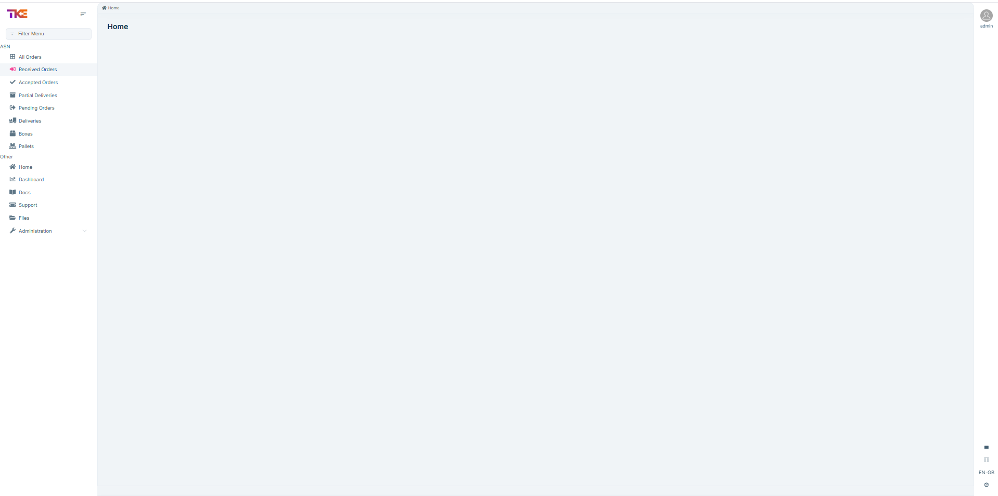

image

## REFERENCIAS

[CREACIÓN DE USUARIO](ASN/Creacion-de-usuario.md)

[LOGIN](ASN/Login.md)

[CAJAS](ASN/Cajas.md)

[INQUILINO](ASN/Inquilino.md)

[EMPAQUETAR](ASN/Empaquetar.md)

[PALLETS](./ASN/pallets.md)

[ENVIOS PARCIALES](ASN/Envios-parciales.md)

[PENDIENTES DE ENVIO](ASN/Pendientes-de-envio.md)

[PEDIDOS DE COMPRA](ASN/Pedidos-de-compra.md)

[ENVIOS](ASN/Envios.md)